ОБ Л А С Т Н О Й центр долопиительного образований детой
Министерство образования и науки Челябинской области Государственное бюджетное учреждение дополнительного образования
«Областной Центр дополнительного образования детей» 454081, г. Челябинск, ул. Котина, 68, тел. 225-01-08
E-mail: ocdod@mail.ru

П Р И К А З

Челябинск
«26» декабря 2023 г. № 1486

О проведении открытого регионального конкурса объединений детского художественного творчества
«Новогодний переполох»

В соответствии с планом работы ГБУДО «Областной Центр дополнительного образования детей» на 2024 год, в целях поддержки и развития детского художественного творчества п р и к а з ы в а ю :
- Провести открытый региональный конкурс объединений детского художественного творчества «Новогодний переполох» с 10 января по 15 февраля 2024 года в соответствии с положением.
- Утвердить положение о проведении открытого регионального конкурса объединений детского художественного творчества «Новогодний переполох» (приложение).
- Контроль за исполнением приказа возлагается на заместителя директора по проектно-методической работе Полозок Ю.В.

Директор
— N
| ДОКУМЕНТПОДПИСАН
<
Щ ЭЛЕКТРОННОЙ подписью
СВЕДЕНИЯ О СЕРТИФ ИКАТЕ ЭП

О.С. Растегняева

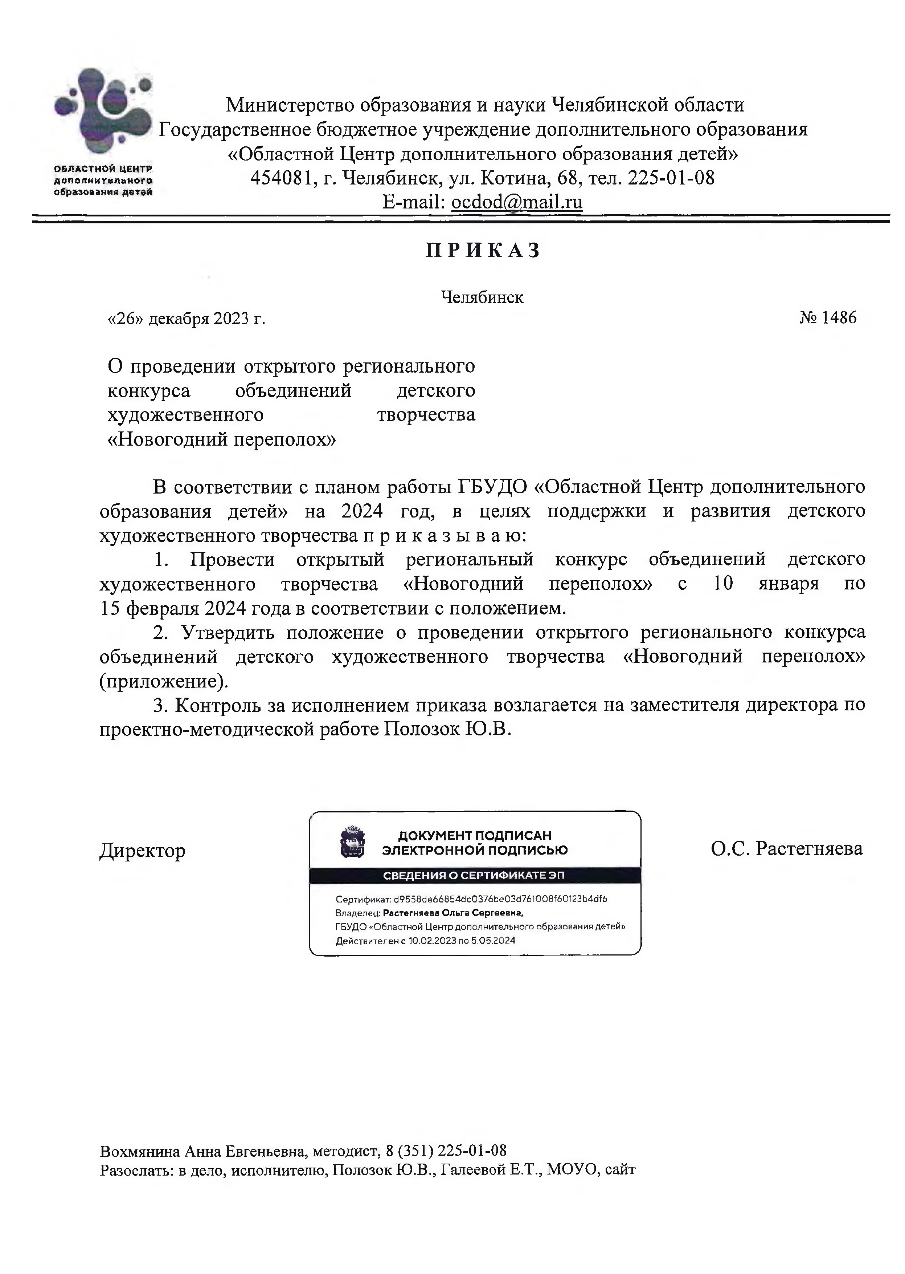
Сертификат: d9558de66854dc0376be03d761008f60123b4df6 Владелец: Растегняева Ольга Сергеевна,
ГБУДО «Областной Центр дополнительного образования детей»
Действителен с 10.02.2023 по 5.05.2024
\ У

Вохмянина Анна Евгеньевна, методист, 8 (351) 225-01-08
Разослать: в дело, исполнителю, Полозок Ю.В., Галеевой Е.Т., МОУО, сайт

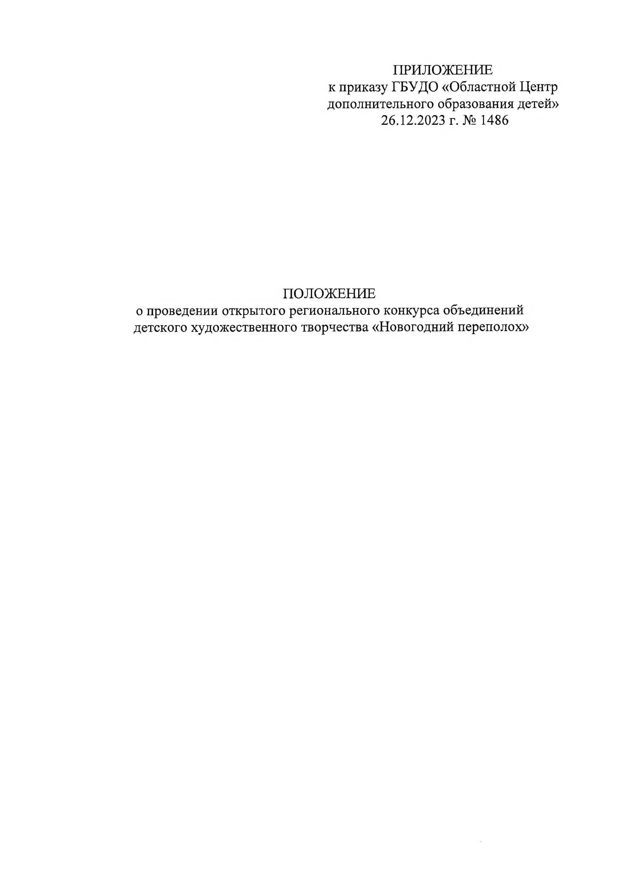
ПРИЛОЖЕНИЕ
к приказу ГБУДО «Областной Центр дополнительного образования детей» 26Л2.2023 г. № 1486

ПОЛОЖЕНИЕ
о проведении открытого регионального конкурса объединений детского художественного творчества «Новогодний переполох»

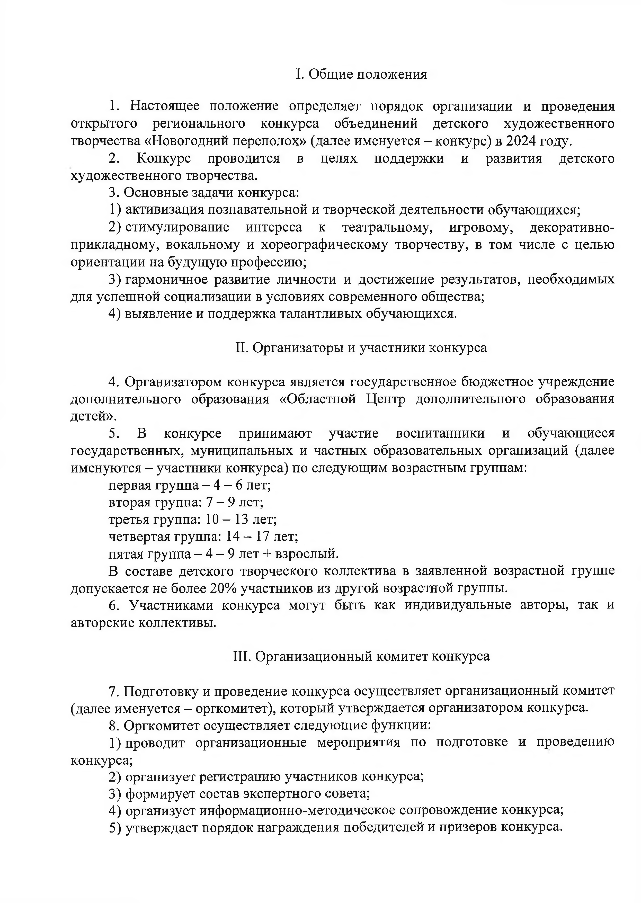
- Общие положения

- Настоящее положение определяет порядок организации и проведения открытого регионального конкурса объединений детского художественного творчества «Новогодний переполох» (далее именуется - конкурс) в 2024 году.
- Конкурс проводится в целях поддержки и развития детского художественного творчества.
- Основные задачи конкурса:
  - активизация познавательной и творческой деятельности обучающихся;
  - стимулирование интереса к театральному, игровому, декоративно­ прикладному, вокальному и хореографическому творчеству, в том числе с целью ориентации на будущую профессию;
  - гармоничное развитие личности и достижение результатов, необходимых для успешной социализации в условиях современного общества;
  - выявление и поддержка талантливых обучающихся.

- Организаторы и участники конкурса

- Организатором конкурса является государственное бюджетное учреждение дополнительного образования «Областной Центр дополнительного образования детей».
- В конкурсе принимают участие воспитанники и обучающиеся государственных, муниципальных и частных образовательных организаций (далее именуются - участники конкурса) по следующим возрастным группам:
первая группа - 4 - 6 лет; вторая группа: 7 - 9 лет; третья группа: 1 0 - 1 3 лет; четвертая группа: 1 4 - 1 7 лет;
пятая группа - 4 - 9 лет + взрослый.
В составе детского творческого коллектива в заявленной возрастной группе допускается не более 20% участников из другой возрастной группы.
- Участниками конкурса могут быть как индивидуальные авторы, так и
авторские коллективы.

- Организационный комитет конкурса

- Подготовку и проведение конкурса осуществляет организационный комитет (далее именуется - оргкомитет), который утверждается организатором конкурса.
- Оргкомитет осуществляет следующие функции:
  - проводит организационные мероприятия по подготовке и проведению конкурса;
  - организует регистрацию участников конкурса;
  - формирует состав экспертного совета;
  - организует информационно-методическое сопровождение конкурса;
  - утверждает порядок награждения победителей и призеров конкурса.

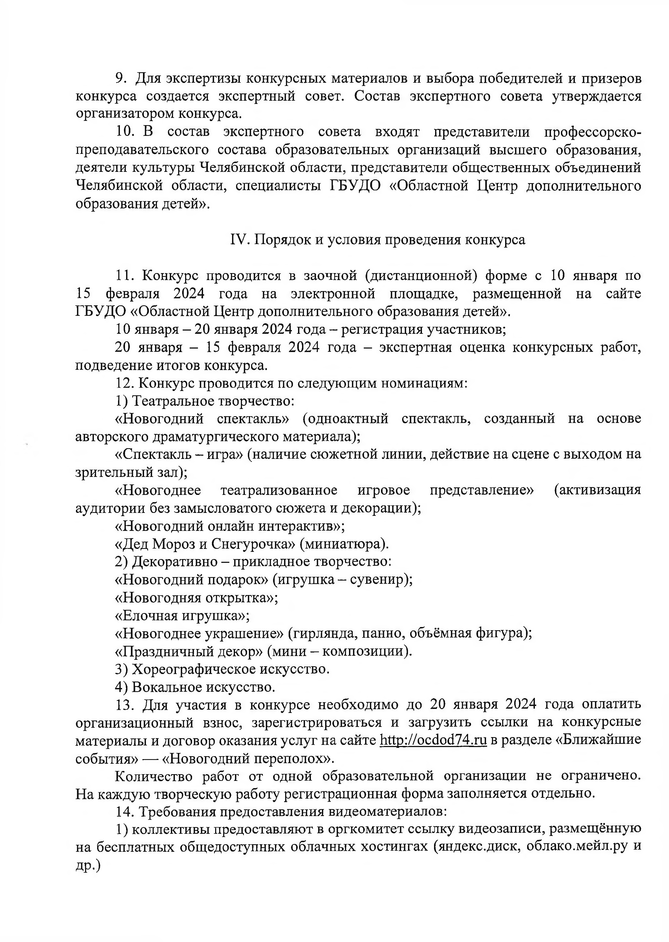
- Для экспертизы конкурсных материалов и выбора победителей и призеров конкурса создается экспертный совет. Состав экспертного совета утверждается организатором конкурса.
- В состав экспертного совета входят представители профессорско- преподавательского состава образовательных организаций высшего образования, деятели культуры Челябинской области, представители общественных объединений Челябинской области, специалисты ГБУДО «Областной Центр дополнительного образования детей».

- Порядок и условия проведения конкурса

- Конкурс проводится в заочной (дистанционной) форме с 10 января по
15 февраля 2024 года на электронной площадке, размещенной на сайте ГБУДО «Областной Центр дополнительного образования детей».
10 января - 20 января 2024 года - регистрация участников;
20 января - 15 февраля 2024 года - экспертная оценка конкурсных работ, подведение итогов конкурса.
- Конкурс проводится по следующим номинациям:
  - Театральное творчество:
«Новогодний спектакль» (одноактный спектакль, созданный на основе авторского драматургического материала);
«Спектакль - игра» (наличие сюжетной линии, действие на сцене с выходом на зрительный зал);
«Новогоднее театрализованное игровое представление» (активизация аудитории без замысловатого сюжета и декорации);
«Новогодний онлайн интерактив»;
«Дед Мороз и Снегурочка» (миниатюра).
  - Декоративно - прикладное творчество:
«Новогодний подарок» (игрушка - сувенир);
«Новогодняя открытка»;
«Елочная игрушка»;
«Новогоднее украшение» (гирлянда, панно, объёмная фигура);
«Праздничный декор» (мини - композиции).
  - Хореографическое искусство.
  - Вокальное искусство.
- Для участия в конкурсе необходимо до 20 января 2024 года оплатить организационный взнос, зарегистрироваться и загрузить ссылки на конкурсные материалы и договор оказания услуг на сайте http://ocdod74.ru в разделе «Ближайшие события» — «Новогодний переполох».
Количество работ от одной образовательной организации не ограничено.
На каждую творческую работу регистрационная форма заполняется отдельно.
- Требования предоставления видеоматериалов:
  - коллективы предоставляют в оргкомитет ссылку видеозаписи, размещённ на бесплатных общедоступных облачных хостингах (яндекс.диск, облако.мейл.ру и
др.)

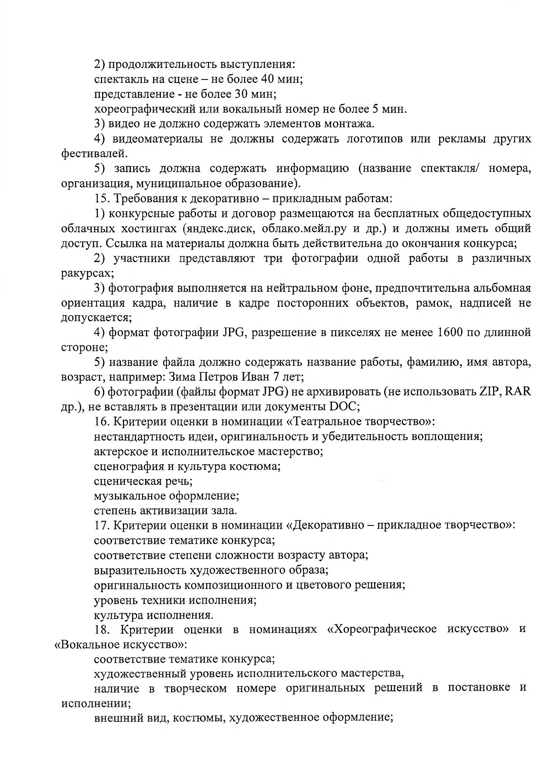
  - продолжительность выступления:
спектакль на сцене - не более 40 мин; представление - не более 30 мин;
хореографический или вокальный номер не более 5 мин.
  - видео не должно содержать элементов монтажа.
  - видеоматериалы не должны содержать логотипов или рекламы других фестивалей.
  - запись должна содержать информацию (название спектакля/ номера, организация, муниципальное образование).
- Требования к декоративно - прикладным работам:
  - конкурсные работы и договор размещаются на бесплатных общедоступных облачных хостингах (яндекс.диск, облако.мейл.ру и др.) и должны иметь общий доступ. Ссылка на материалы должна быть действительна до окончания конкурса;
  - участники представляют три фотографии одной работы в различных ракурсах;
  - фотография выполняется на нейтральном фоне, предпочтительна альбомная ориентация кадра, наличие в кадре посторонних объектов, рамок, надписей не допускается;
  - формат фотографии JPG, разрешение в пикселях не менее 1600 по длинной стороне;
  - название файла должно содержать название работы, фамилию, имя автора, возраст, например: Зима Петров Иван 7 лет;
  - фотографии (файлы формат JPG) не архивировать (не использовать ZIP, RAR др.), не вставлять в презентации или документы DOC;
- Критерии оценки в номинации «Театральное творчество»: нестандартность идеи, оригинальность и убедительность воплощения; актерское и исполнительское мастерство;
сценография и культура костюма; сценическая речь;
музыкальное оформление; степень активизации зала.
- Критерии оценки в номинации «Декоративно - прикладное творчество»: соответствие тематике конкурса;
соответствие степени сложности возрасту автора; выразительность художественного образа; оригинальность композиционного и цветового решения; уровень техники исполнения;
культура исполнения.
- Критерии оценки в номинациях «Хореографическое искусство» и
«Вокальное искусство»:
соответствие тематике конкурса;
художественный уровень исполнительского мастерства,
наличие в творческом номере оригинальных решений в постановке и исполнении;
внешний вид, костюмы, художественное оформление;

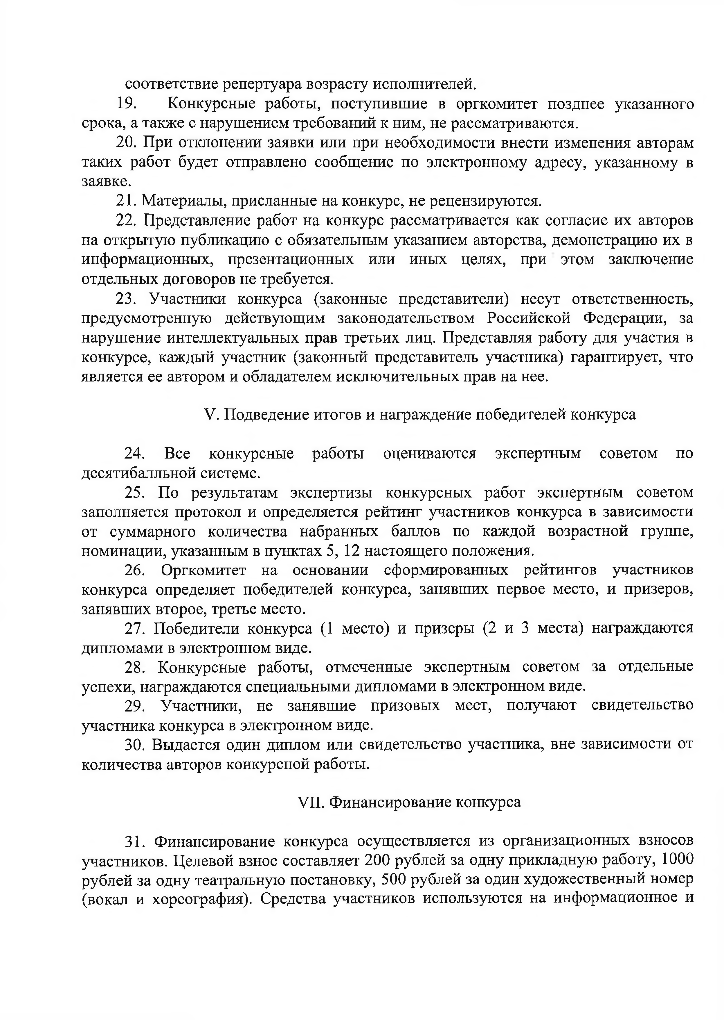
соответствие репертуара возрасту исполнителей.
- Конкурсные работы, поступившие в оргкомитет позднее указанного срока, а также с нарушением требований к ним, не рассматриваются.
- При отклонении заявки или при необходимости внести изменения авторам таких работ будет отправлено сообщение по электронному адресу, указанному в заявке.
- Материалы, присланные на конкурс, не рецензируются.
- Представление работ на конкурс рассматривается как согласие их авторов на открытую публикацию с обязательным указанием авторства, демонстрацию их в информационных, презентационных или иных целях, при этом заключение отдельных договоров не требуется.
- Участники конкурса (законные представители) несут ответственность, предусмотренную действующим законодательством Российской Федерации, за нарушение интеллектуальных прав третьих лиц. Представляя работу для участия в конкурсе, каждый участник (законный представитель участника) гарантирует, что является ее автором и обладателем исключительных прав на нее.

- Подведение итогов и награждение победителей конкурса

- Все конкурсные работы оцениваются экспертным советом по десятибалльной системе.
- По результатам экспертизы конкурсных работ экспертным советом заполняется протокол и определяется рейтинг участников конкурса в зависимости от суммарного количества набранных баллов по каждой возрастной группе, номинации, указанным в пунктах 5, 12 настоящего положения.
- Оргкомитет на основании сформированных рейтингов участников конкурса определяет победителей конкурса, занявших первое место, и призеров, занявших второе, третье место.
- Победители конкурса (1 место) и призеры (2 и 3 места) награждаются дипломами в электронном виде.
- Конкурсные работы, отмеченные экспертным советом за отдельные успехи, награждаются специальными дипломами в электронном виде.
- Участники, не занявшие призовых мест, получают свидетельство участника конкурса в электронном виде.
- Выдается один диплом или свидетельство участника, вне зависимости от
количества авторов конкурсной работы.

VII. Финансирование конкурса

- Финансирование конкурса осуществляется из организационных взносов участников. Целевой взнос составляет 200 рублей за одну прикладную работу, 1000 рублей за одну театральную постановку, 500 рублей за один художественный номер (вокал и хореография). Средства участников используются на информационное и

организационное обеспечение конкурса. Платёжные документы размещены на http://ocdod74.ru в разделе «Ближайшие события» - «Новогодний переполох».

